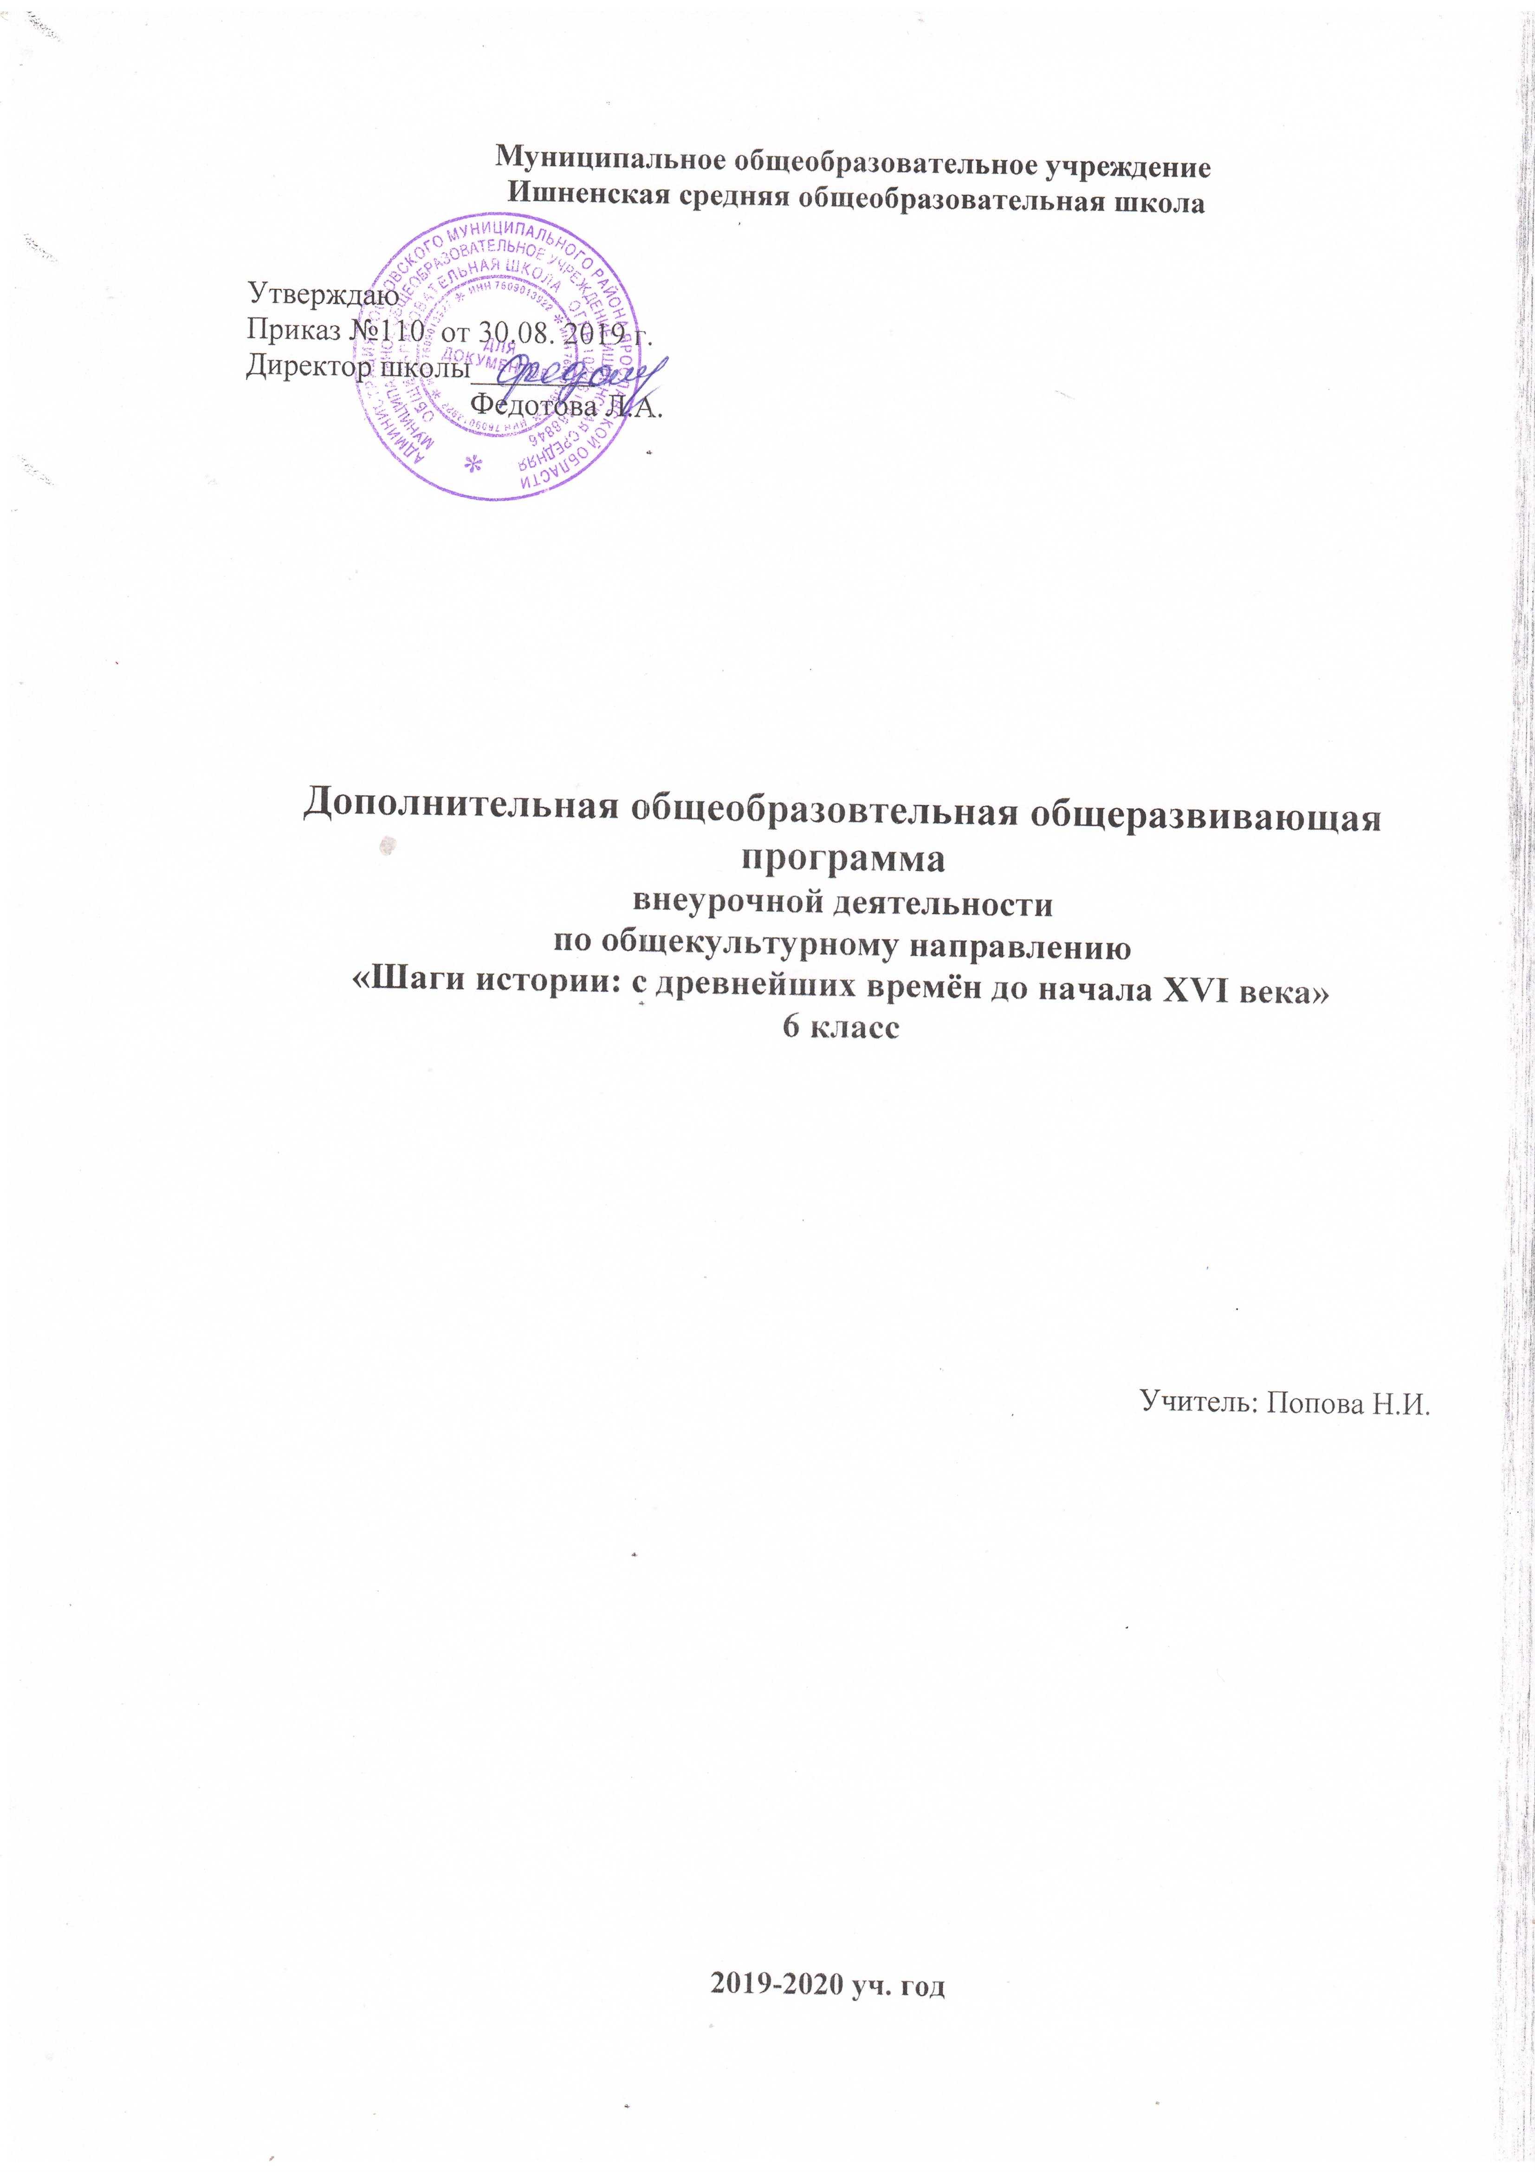
Пояснительная записка

Основной составляющей науки история является исследование. Истинный исследователь – это ребёнок, удивляющийся и задумывающийся над самыми «очевидными» для окружающих вещами. «Почемучкам», старающихся самим найти ответы, предназначен этот курс. Курс рассчитан на учащихся 6-ых классов. На занятия отведено 34 часа, 1 час в неделю.
Данная программа ориентирована на использование учебника Е.В. Пчелова, П.В. Лукина «История России с древнейших времен до начала XVI века: учебник для 6 класса общеобразовательных организаций» (М.: Русское слово-учебник, 2016 (ФГОС. Инновационная школа)).
Особенности работы факультатива:
- Использование ИКТ, Интернет-ресурсов, создание электронных презентаций;
- Активная познавательная деятельность самих учащихся с целью заинтересовать учащихся изучаемой областью;
- Использование нетрадиционных форм проведения занятий: дискуссии, семинары, деловые игры, викторины и др.;
- Работа с дополнительной литературой: историческими источниками, научной литературой, электронными учебниками, материалами печати и др.
Цели курса:
- Формирование познавательной потребности в освоении исторического материала;
- Формирование целостного представления об историческом развитии России и мира в эпоху Средневековья, объединение различных фактов и понятий средневековой истории в целостную картину развития России и человечества в целом.
- Содействие воспитанию свободной и ответственной личности, ее социализации, патриотизма, уважения к истории и традициям нашей Родины, к правам и свободам человека, демократическим принципам общественной жизни; познание окружающей действительности, самопознание и самореализация.
Рабочая программа ориентирована на следующие задачи факультатива:
- привлечение обучающихся к работе по изучению и сохранению исторических и культурных ценностей
- формирование навыков и умений исследовательской деятельности
- повышение интереса учащихся к истории
- овладение элементарными методами исторического познания, умениями работать с различными источниками исторической информации;
- формирование ценностных ориентаций в ходе ознакомления с исторически сложившимися культурными, религиозными, этнонациональными традициями, толерантности
- совершенствование и расширение круга общих учебных умений, навыков и способов деятельности (развитие умения самостоятельно и мотивированно организовывать свою познавательную деятельность (от постановки цели до получения и оценки результата), использовать элементы причинно-следственного и структурно-функционального анализа, определять сущностные характеристики изучаемого объекта, самостоятельно выбирать критерии для сравнения, сопоставления, оценки и классификации объектов изучения).
Программа обеспечивает формирование личностных, метапредметных, предметных результатов.
- Личностными результатами изучения курса истории в 6 классе являются:
- Первичная социальная и культурная идентичность на основе усвоения системы исторических понятий и представлений о прошлом Отечества (период до начала XVI века), эмоционально положительное принятие своей этнической идентичности;
- Познавательный процесс к прошлому своей Родины;
- Изложение своей точки зрения, ее аргументация в соответствии с возрастными возможностями;
- Проявление эмпатии как понимания чувств других людей и сопереживания им;
- Уважительное отношение к прошлому, к культурному и историческому наследию через понимание исторической обусловленности и мотивации поступков людей предшествующих эпох;
- Навыки осмысления социально-нравственного опыта предшествующих поколений;
- Уважение к народам России и мира и принятие их культурного многообразия, понимание важной роли взаимодействия народов в процессе формирования древнерусской народности:
- Следование этическим нормам и правилам ведения диалога в соответствии с возрастными возможностями, формирование коммуникативной компетентности;
- Обсуждение и оценивание своих достижений, а также достижений других обучающихся под руководством педагога;
- Расширение опыта конструктивного взаимодействия в социальном общении.
- Метапредметные результаты изучения истории включают следующие умения и навыки:
  - Формулировать при поддержке учителя новые для себя задачи в учебе и познавательной деятельности;
  - Планировать при поддержке учителя пути достижения образовательных целей;
  - Соотносить свои действия с планируемыми результатами, осуществлять контроль своей деятельности в процессе достижения результата, оценивать правильность решения учебной задачи;
  - Работать с учебной и внешкольной информацией (анализировать графическую, художественную, текстовую, аудиовизуальную информацию, обобщать факты, составлять план, тезисы, конспект);
  - Собирать и фиксировать информацию, выделяя главную и второстепенную, критически оценивать ее достоверность (при помощи педагога);
  - Привлекать ранее изученный материал при решении познавательных задач;
  - Использовать современные источники информации-материалы на электронных носителях: находить информацию в индивидуальной информационной среде, среде образовательного учреждения, федеральных хранилищах образовательных информационных ресурсов;
  - Ставить репродуктивные вопросы по изученному материалу;
  - Определять понятия, устанавливать аналогии, классифицировать явления, с помощью учителя выбирать основания и критерии для классификации и обобщения;
  - Логически строить рассуждения, выстраивать ответ в соответствии с заданием, целью (сжато, полно, выборочно);
  - Применять начальные исследовательские умения при решении поисковых задач;
  - Решать творческие задачи, представлять результаты своей деятельности в форме устного сообщения, участия в дискуссии, беседы, презентации и др.;
  - Использовать ИКТ - технологии для обработки, передачи, систематизации и презентации информации;
  - Организовывать учебное сотрудничество и совместную деятельность с учителем и сверстниками, работать индивидуально и в группе;
  - Определять свою роль в учебной группе, вклад всех участников в общий результат.
- Предметные результаты изучения истории включают:
- Определение исторических процессов, событий во времени, применение основных хронологических понятий и терминов (эра, тысячелетие, век);
- Установление хронологических связей истории России и стран Европы и Азии;
- Составление и анализ генеалогических схем и таблиц;
- Определение и использование исторических понятий и терминов;
- Овладение элементарными представлениями о закономерностях развития человеческого общества с древности, начале исторического пути России и судьбах народов, населяющих ее территорию;
- Использование знаний о территории и границах, географических особенностях, месте и роли России во всемирно-историческом процессе в изучаемый период;
- Использование сведений из исторической карты как источника информации о расселении первобытных общностей в эпоху первобытности, расположении древних народов и государств;
- описание условий существования, основных занятий, образа жизни людей в древности, памятников культуры, событий древней истории;
- сопоставление развития Руси с другими странами в период Средневековья, выявление общих черт и особенностей (в связи с понятиями «централизованное государство», «всероссийский рынок» и др.); понимание взаимосвязи между социальными явлениями и процессами, их влияния на жизнь народов России;
- понимание взаимосвязи между природными и социальными явлениями, их влияния на жизнь человека;
- высказывание суждений о значении исторического и культурного наследия восточных славян и их соседей;
- описание характерных, существенных черт форм догосударственного и государственного устройства древних общностей, положения основных групп общества, религиозных верований людей;
- поиск в источниках различного типа и вида (в материальных памятниках древности, отрывках исторических текстов) информации о событиях и явлениях прошлого;
- анализ информации, содержащейся в летописях (фрагменты «Повести временных лет» и др.), правовых документах (Русская Правда, Судебники 1497 и 1550 гг.), публицистических произведениях, записках иностранцев и других источниках по истории Древней и Московской Руси;
- использование приемов исторического анализа;
- понимание важности для достоверного изучения прошлого комплекса исторических источников, специфики учебно-познавательной работы с источниками древнейшего периода развития человечества;
- оценивание поступков, человеческих качеств на основе осмысления деятельности Владимира 1 Святославича, Ярослава Мудрого, Владимира Мономаха, Андрея Боголюбского, Александра Невского, Ивана Калиты, Сергия Радонежского, Дмитрия Донского, Ивана 3 и др. исходя их гуманистических ценностных ориентаций, установок;
- умение различать достоверную и вымышленную информацию в источниках;
- сопоставление различных версий и оценок исторических событий и личностей с опорой на конкретные примеры;
- определение собственного отношения к дискуссионным проблемам прошлого;
- систематизация информации в ходе проектной деятельности, представление ее результатов как по периоду в целом, так и по отдельным тематическим блокам (Древняя Русь, политическая раздробленность, возвышение Московского княжества и др.);
- поиск и оформление материалов древней истории своего края, региона, применение краеведческих знаний при составлении описаний исторических и культурных памятников на территории современной России;
- приобретение опыта историко-культурного, историко-антропологического, цивилизационного подходов к оценке социальных явлений;
- личностное осмысление социального, духовного, нравственного опыта периода Древней и Московской Руси;
- уважение к древнерусской культуре и культуре других народов, понимание культурного многообразия народов Евразии в изучаемый период.
Требования к уровню подготовки учащихся, обучающихся по данной программе:
Знание хронологии, работа с хронологией:
- указывать хронологические рамки и периоды ключевых процессов, а также даты важнейших событий всеобщей истории;
- соотносить год с веком, эрой, устанавливать последовательность и длительность исторических событий.
Знание исторических фактов, работа с фактами:
- характеризовать место, обстоятельства, участников, этапы, особенности, результаты важнейших исторических событий;
- группировать (классифицировать) факты по различным признакам и основаниям.
Работа с историческими источниками:
- читать историческую карту с опорой на легенду, ориентироваться в ней, соотносить местонахождение и состояние исторического объекта в разные эпохи, века, периоды;
- осуществлять поиск необходимой информации в одном или нескольких источниках (материальных, текстовых, изобразительных и др.), отбирать её, группировать, обобщать;
- сравнивать данные разных источников, выявлять их сходство и различия, время и место создания.
Описание (реконструкция):
- последовательно строить рассказ (устно или письменно) об исторических событиях, их участниках;
- характеризовать условия и образ жизни, занятия людей, их достижения в различные исторические эпохи;
- на основе текста и иллюстраций учебника, дополнительной литературы, макетов, электронных изданий, интернет-ресурсов и т. п. составлять описание исторических объектов, памятников.
Анализ, объяснение:
- различать факт (событие) и его описание (факт источника, факт историка);
- соотносить единичные исторические факты и общие явления;
- различать причину и следствие исторических событий, явлений;
- выделять характерные, существенные признаки исторических событий и явлений;
- раскрывать смысл, значение важнейших исторических понятий;
- сравнивать исторические события и явления, определять в них общее и различия;
- излагать суждения о причинах и следствиях исторических событий.
Работа с версиями, оценками:
- приводить оценки исторических событий и личностей, изложенные в учебной литературе;
- определять и объяснять (аргументировать) своё отношение к наиболее значительным событиям и личностям в истории и их оценку.
Применение знаний и умений в общении, социальной среде:
- применять исторические знания для раскрытия причин и оценки сущности современных событий;
- использовать знания об истории и культуре своего народа и других народов в общении с людьми в школе и внешкольной жизни как основу диалога в поликультурной среде;
- способствовать сохранению памятников истории и культуры (участвовать в создании школьных музеев, учебных и общественных мероприятиях по поиску и охране памятников истории и культуры).
Базовые компетентности являются показателями освоения курса и предполагают следующие результаты:
- способность осуществлять поиск нужной информации по заданной теме в источниках различного типа;
- способность выделять главное в тексте и второстепенное;
- способность анализировать графическую, статистическую, художественную, текстовую, аудиовизуальную информацию;
- способность выстраивать ответ в соответствии с заданием, целью (сжато, полно, выборочно).
- способность развёрнуто излагать свою точку зрения, аргументировать её в соответствии с возрастными возможностями;
- способность пользоваться мультимедийными ресурсами и компьютером для обработки, передачи, систематизации информации в соответствии с целью;
- способность (на уровне возраста) вести диалог, публично выступать с докладом, защитой презентации;
- способность организовывать свою деятельность и соотносить её с целью группы, коллектива;
- способность слышать, слушать и учитывать мнение другого в процессе учебного сотрудничества;
- способность определять свою роль в учебной группе и определять вклад в общий результат;
- способность оценивать и корректировать своё поведение в социальной среде в соответствии с возрастом.
Приоритетное значение имеет степень освоения различными видами действий с информацией учебника и дополнительными ресурсами. Предполагается, что данные виды действий эффективнее будут осваиваться в процессе сотрудничества, диалога учащихся, учителя и учащихся.
Учебно-методический комплект:
- Пчелов Е.В., Лукин П.В. История России с древнейших времен до начала XVI века: учебник для общеобразовательных организаций. 2 издание. М.: ООО «Русское слово - учебник», 2016 г.

Структура курса
6 класс / 34 часа

№ | Тема | Кол-во часов
1 | Введение | 1
2 | Народы и государства на территории нашей страны  в древности | 5
3 | Русь в IX- первой половине XII в. | 9
4 | Русь в середине XII- начале XIII в. | 5
5 | Русские земли в середине XIII-XIV в. | 7
6 | Формирование единого Русского государства | 7
 | Всего | 34

Тематическое планирование факультатива

Поурочное планирование | Кол-во часов
Введение (1 ч)
Урок 1. Наша Родина-Россия | 1 ч
Тема I. Народы и государства на территории нашей страны
в древности (5 ч)

Урок 2. Древние люди и их стоянки на территории  Современной России | 1 ч
Урок 3. Неолитическая революция. Первые скотоводы, земледельцы, ремесленники | 1 ч
Урок 4. Образование первых государств | 1 ч
Урок 5. Восточные славяне и их соседи | 1 ч
Урок 6. История заселения территории родного края в древности или урок-практикум по теме 1 | 1 ч
Тема II. Русь в IX- первой половине XII в. (9 ч)
Урок 7. Первые известия о Руси | 1 ч
Урок 8-9. Становление Древнерусского государства | 2 ч
Урок 10. Правление князя Владимира. Крещение Руси | 1 ч
Урок 11. Русское государство при Ярославе Мудром | 1 ч
Урок 12. Русь при наследниках Ярослава Мудрого. Владимир Мономах. | 1 ч
Урок 13. Общественный строй и церковная организация на Руси | 1 ч
Урок 14. Культура и повседневная жизнь. | 1 ч
Урок 15. Место и роль Руси в Европе. Повторительно-обобщающий урок. | 1 ч
Тема III. Русь в середине XII - начале XIII в. (5 ч)
Тема 16. Политическая раздробленность в Европе и на Руси | 1 ч
Урок 17. Владимиро-Суздальское княжество | 1 ч
Урок 18. Новгородская республика | 1 ч
Урок 19. Южные и юго-западные русские княжества | 1 ч
Урок 20. Урок-практикум | 1 ч
Тема IV. Русские земли в середине XIII-XIV в. (7 ч)
Урок 21. Монгольская империя. Батыево нашествие на Русь. | 1 ч
Урок 22. Северо-Западная Русь между Востоком и Западом | 1 ч
Урок 23. Золотая Орда: гос. строй, население, экономика и культура. | 1 ч
Урок 24. Литовское государство и Русь | 1 ч
Урок 25. Усиление Московского княжества в Северо-Восточной Руси | 1 ч
Урок 26. Объединение русских земель вокруг Москвы. Куликовская битва. | 1 ч
Урок 27. Развитие культуры в русских землях во второй половине XIII-XIV в. | 1 ч
Тема V. Формирование единого Русского государства (7 ч)
Урок 28. Русские земли на политической карте мира в XV в. Московское княжество в первой половине XV в. | 1 ч
Урок 29. Распад Золотой Орды и его последствия. | 1 ч
Урок 30. Московское государство и его соседи во второй половине XV в. | 1 ч
Урок 31. Русская православная церковь в XV- начале XVI вв. | 1 ч
Урок 32. Структура населения в Российском государстве второй половины XV в. | 1 ч
Урок 33-34. Повторительно-обобщающий урок | 2 ч

Структура образовательного процесса:
1. «Мозговой штурм».
2. Викторины.
3. Дебаты, деловые игры.
4. Разбор наиболее затруднительных для учащихся вопросов, возникших в процессе изучения курса.
5. Решение практических заданий.

При составлении рабочей программы использована литература:
- 100 великих загадок 20 века/ Автор-сост. Н.Н Непомнящий - М.: Вече, 2009
- 100 великих тайн России 20 века/ Автор-сост. В.В.Веденеев – М.: Вече, 2009
- 100 великих чудес света/ Автор – сост. Н.А.Ионина- М.: Вече , 2009
- Арсентьев Н.М., Данилов А.А., Стефанович П.С. История России (в 2 частях) 6 класс. М.: Просвещение, 2018. (http://catalog.prosv.ru/item/24953)
- Балязин В.Н. История России в занимательных рассказах и притчах. М.: Дрофа, 2002.
- Борисов Н.С. Русские полководцы XIII – XVI веков. М.: Просвещение, 2003.
- Дереклеева Н.И. Мастер-класс по развитию творческих способностей учащихся. М.: «5 за знания», 2008.
- Козленко С.И. История. Всероссийские олимпиады. Вып.1- М.: Просвещение, 2008.
- Плоткин Г.М. Материалы и познавательные задания по отечественной истории. М.: Просвещение: Учеб. лит., 2000.
- Степанищев А.Т. 300 задач по истории России с древнейших времен до наших дней: Дидактические материалы. М.: Дрофа, 2001.
- Уткина Э.В. Школьные олимпиады. История. 5-9 классы. М.: Айрис-пресс, 2006.
- Черкашина Т. История 5-6 классы. Активизация познавательной деятельности учащихся. Волгоград: Учитель, 2012.

Цифровые образовательные ресурсы

- Династия Романовых
- Занимательная история часть 1
- Занимательная история часть 2
- История России с древнейших времен до конца 16в.
- Уроки отечественной истории Кирилла и Мефодия до 19в.
- Энциклопедия истории России.

